Поздравляем победителей студенческого конкурса «Молодой музыковед-2024: Смотр дипломных проектов», прошедшего в консерватории 11 и 16 апреля 2024 года!
III курс музыковедческого факультета
I место Шарова Евгения (научный руководитель доктор искусствоведения, профессор Н. И. Дегтярева), музыковедение

I место Арасланова Алиса (научный руководитель кандидат искусствоведения, доцент В. В. Горячих), музыковедение
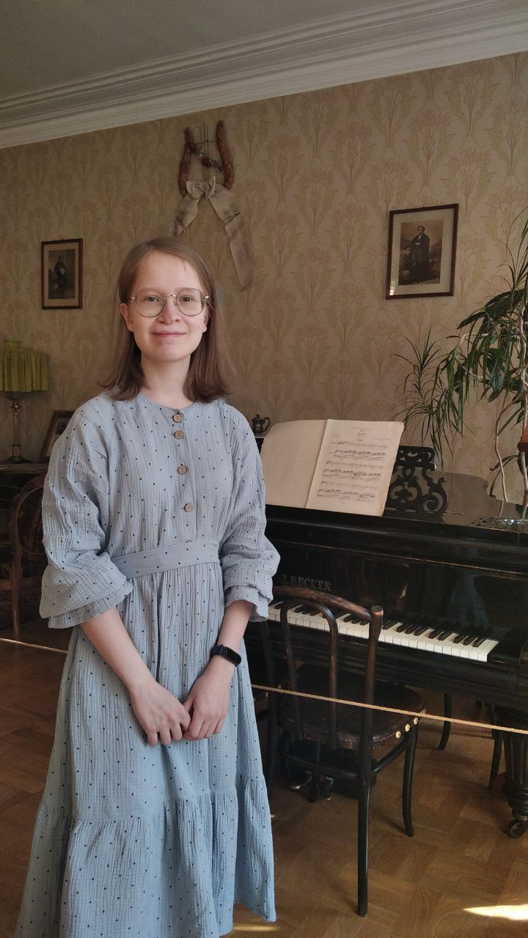
II место Афонченко Варвара (научный руководитель кандидат искусствоведения, профессор И. С. Попова), этномузыкология
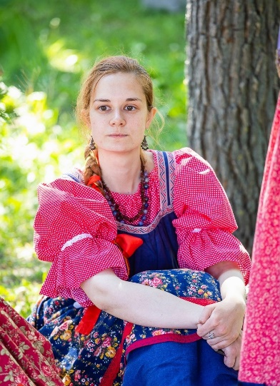
II место Файзрахманова Софья (научный руководитель ст. преподаватель К.А. Крылов), этномузыкология
II место Небальзина Камилла (научный руководитель кандидат искусствоведения, доцент Е. В. Степанова), музыковедение

II место Баранова Карина (научный руководитель доктор искусствоведения, профессор З. М. Гусейнова), музыковедение

III место Кодесникова София (научный руководитель кандидат искусствоведения, профессор Н. А. Хрущева), музыковедение

III место Лимерова Галина (научный руководитель кандидат искусствоведения, профессор Е. В. Титова), музыковедение

III место Михайлова Виктория (научный руководитель доктор искусствоведения, профессор З. М. Гусейнова), музыковедение

IVкурс музыковедческого факультета
I место Бескровный Богдан (научный руководитель кандидат искусствоведения, профессор Е. В. Титова), музыковедение
I место Черникова Софья (научный руководитель кандидат искусствоведения, доцент Н. А. Брагинская), музыковедение

II место Карась Юлия (научный руководитель кандидат искусствоведения, профессор И. Б. Теплова), этномузыкология

II место Смирнова Яна (научный руководитель кандидат искусствоведения, доцент М. И. Алейников), музыковедение

III место Волкова Есения (научный руководитель кандидат искусствоведения, доцент М. И. Алейников), музыковедение

Дипломы участников получили Нуждина Анастасия, Сторожук Елизавета, Любименко Анастасия, Пальчевска Анастасия.

